УДК 681.5.08
И.Д. Шафигуллин, Е.С. Денисов
(г. Казань, Казанский национальный исследовательский технический университет им. А.Н. Туполева – КАИ)

Автоматизированная измерительная система для квазираспределенного резистивного датчика с древовидной структурой

Automated measuring system for quasi-distributed resistive sensor with tree structure
В работе представлено описание квазираспределенного резистивного датчика с древовидной структурой. Разработана структурная схема автоматизированной системы для получения измерительной информации с предложенного квазираспределенного резистивного датчика. Разработанная измерительная система позволяет проводить измерения полей физических величин различной природы.
The paper presents a description of the quasi-distributed resistive sensor with tree structure. A block diagram of an automated measuring system based on the proposed quasi-distributed resistive sensor for measuring the distribution of a physical quantity field is presented.
Ключевые слова: квазираспределенный резистивный датчик, древовидная структура, измерение физических полей.
Keywords: quasi-distributed resistive sensor, tree structure, measurement of physical fields.
В процессе контроля и оценивания состояния физических объектов возникает необходимость измерения распределения физической величины по поверхности исследуемого объекта. Для этих целей применяют различного рода измерительные системы [1-4]. Самой простой системой является использование большого количества однотипных датчиков для измерения распределения поля физической величины по поверхности исследуемого объекта. Однако такой метод является затратным с технической и экономической стороны, т.к. каждый датчик в такой системе представляет из себя отдельную измерительную системы с датчиком и измерительным каналом. Другой метод основан на применении распределенных датчиков [1, 2]. Однако такие датчики имеют недостаток, связанный со сложностью способа проведения измерений и последующей обработки полученной измерительной информации.
Для проведения измерений распределения физической величины по поверхности исследуемого объекта в основном применяют квазираспределенные резистивные датчики (КРРД) [3, 4]. Широкое распространение получили КРРД с матричной структурой [4]. Также возможно применение сеточной структуры [3]. Однако такие датчики обладают рядом недостатков. В матричной структуре возможно возникновение перекрестных помех, а также датчик с такой структурой невозможно реализовать однослойным, т.к. необходимо исключить пересечение линии строй и линии столбцов [4]. У КРРД с сеточной структурой недостатком является сложность проведения измерений, а также увеличение погрешности определения значений сопротивлений внутренних чувствительных элементов с ростом количества чувствительных элементов.
Для обеспечения меньшей погрешности при проведении измерений, а также обеспечения возможности изготовления датчика однослойным, предложен КРРД с древовидной структурой [5]. На рис.1. представлена одна из возможных реализаций КРРД с древовидной структурой.

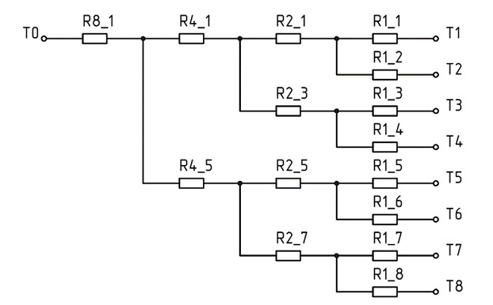
Рис. 1. КРРД с древовидной структурой
Определение значений сопротивлений резистивных чувствительных элементов для представленной структуры схож с четырехпроводным методом измерения сопротивлений, когда обеспечиваются различные пути протекания для зондирующего и измерительного токов.
Для представленной на рис. 1 структуры применено следующее обозначение чувствительных элементов: Ri_ j – общее обозначение сопротивления чувствительного элемента, в котором i указывает на столбец в КРРД (номера столбцов удобнее брать в величинах значений степени двойки i=2k - 1, 2, 4, 8, … и считать в направлении справа налево), а j указывает номер терминала, к которому подключается один из выводов источника зондирующего тока, при этом другой вывод источника зондирующего тока можно соединить с терминалом T0. При этом формула для определения значения сопротивления чувствительного элемента выглядит следующим образом:

(1)

где T(n) – значение напряжения на соответствующем терминале n; I₀ – величина зондирующего тока; int() – указывает на взятие целой части; mod() – указывает на взятие остатка от деления.
Формула (1) не выполняется для чувствительного элемента R8_1, непосредственно подключенного к терминалу Т0. В этом случае справедлива следующая формула:

(2)

Анализ формул (1) и (2) показывает, что измерительная процедура для предложенного КРРД с древовидной структурой не требует значительных вычислительных затрат.
Для проведения измерений поля физической величины с помощью КРРД с древовидной структурой разработана структурная схема автоматизированной измерительной системы, которая представлена на рис. 2.

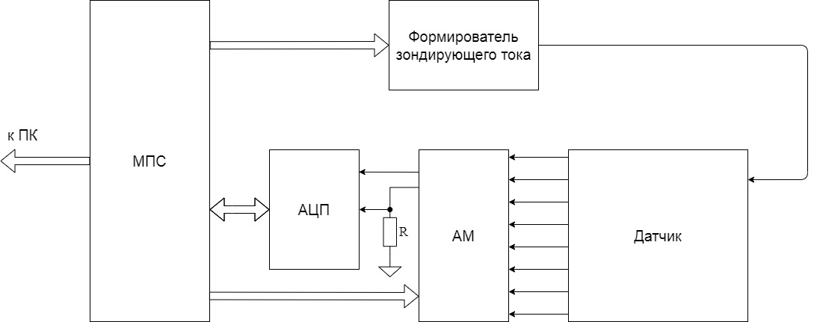

Рис. 2. Структурная схема для проведения автоматизированных измерений поля физической величины с помощью КРРД с древовидной структурой
Схема измерения (см. рис. 2) состоит из самого КРРД с древовидной структурой, аналогового мультиплексора (АМ) для обеспечения коммутации терминалов датчика к общей шине через шунт R, а также коммутации остальных терминалов к входу аналого-цифрового преобразователя (АЦП). Формирователь зондирующего тока обеспечивает требуемый зондирующий ток через датчик. Величина зондирующего тока контролируется с помощью АЦП и шунта R. Управление процессом измерения осуществляется с помощью микропроцессорной системы (МПС). После проведения измерения полученные результаты отправляются на компьютер (ПК) для последующей обработки.
Предложенная автоматизированная измерительная система для КРРД с древовидной структурой позволяет проводит измерения распределения поля физической величины. При этом обеспечивается возможность уменьшения погрешности измерения сопротивлений чувствительных элементов по сравнению с другими известными структурами за счёт четырехпроводного метода измерения сопротивлений. Также из-за особенности древовидной структуры предложенный КРРД может быть реализован однослойным.

Список литературы
1. Мохаммед Х.С.А. Полупроводниковый одномерный распределенный датчик температурного поля: численный алгоритм и его программа реализация / Ю.К. Евдокимов, Х.С.А. Мохаммед, Л.Д. Храмов // Вестник КГТУ им. А.Н. Туполева. – 2018- №4 – С. 118-122.
2. Евдокимов Ю.К., Мохаммед Х.С.А., Храмов Л.Д. Математическая модель и измерительный алгоритм непрерывно распределенного полупроводникового датчика профиля температуры в неизотермических потоках // Известия высших учебных заведений. Проблемы энергетики. 2019. Т. 21. № 1-2. С. 146-153.
3. Denisov E., Adiutantov N., Evdokimov Y.K., Salakhova A., Timergalina G., Nikishin T., Martemianov S., Thomas A. Quasi-distributed resistive sensor for steady-state field measurements // International Siberian Conference on Control and Communications (SIBCON), 2016. pp. 1-5.
4. Vidal-Verdú F., Oballe-Peinado Ó., Sánchez-Durán J.A., Castellanos-Ramos J., Navas-González R. Three Realizations and Comparison of Hardware for Piezoresistive Tactile Sensors // Sensors, Nov 2011. pp. 3249-3266.
5. Денисов Е.С., Шафигуллин И.Д. Однослойный квазираспределенный резистивный датчик // Информационные технологии в электротехнике и электроэнергетике: материалы XII Всероссийской научно-технической конференции. Чебоксары: Изд-во Чуваш. ун-та, 2020. – С. 510-512.
Материал поступил в редколлегию 12.10.20.

